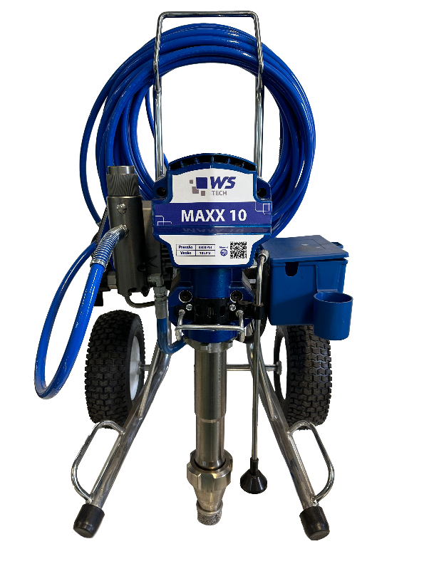
AIRLESS MAXX 10
DESCRIÇÃO: Equipamento airless para pintura imobiliária, de funcionamento elétrico. Construções de médio e grande porte.
MARCA: SPRAY UP
MATERIAIS: Para pinturas com látex, acrílico, selador, esmalte, verniz, de base água ou solvente, massa corrida e textura lisa, intumescente hidro celulósico .

ESPECIFICAÇÕES TÉCNICAS:

Voltagem: 220v;
- Motor DC (corrente contínua) sem escovas;
- Vazão de 10/LPM (Litros por minuto);
- Motor de 3.8HP;
- Pressão: 3300 PSI (227,52 BAR);
- Suporta mangueira de até 90m;
- Bicos até 0.047 com 1 pistola;
- Bicos até 0.031 com 2 pistolas;
- Pescador para acoplamento direto em balde;
- Potenciômetro;
- Trabalha com até 3 pistolas na tinta e 2 pistola na massa corrida;
- Cabo de alimentação de energia 1,5m.
- Rendimento médio: 1.000 a 1.500m² por dia (referências de clientes).

DIMENSÕES:

Medidas: 1,05cm – Alt. X 0,47cm – Larg. X 0,80cm – Comp.;
- Peso 55KG
ÂMBITO DE FORNECIMENTO (O que acompanha):
- 1 Mangueira de 15 m, diâmetro de 3/8, para pressão de 3.300 psi;
- 1 Mangueira de 90cm, diâmetro de ¼ que vai da pistola para a mangueira de 3/8 (mangueira 3/8 e entrada da pistola ¼);
- Pistola 2 dedos para aplicação;
- Bico para pintura n° 543 e 343;
- Porta bico
- Conector ¼ x 3/8;
- Kit básico de ferramentas para manutenção;
- 1 óleo antisecante;
- Manual do proprietário.
- ACESSÓRIOS/ CONSUMÍVEIS:
- Extensor: 25cm, 50cm;
- Bico SXHD;
- Porta bico SXHD;
- Kit de reparo e peças de reposição;
- Óleo antisecante;
- Mangueira;
- Vedação da capa.
GARANTIA: 12 meses para defeitos de fabricação, exceto peças de desgaste.
TREINAMENTO: Completo (Teórico/Prático/Manutenção) para até 5 pessoas nas dependências da WS.

